คู่มือการใช้งานโปรแกรม

การติดตั้งโปรแกรมให้สามารถใช้งานได้

UNIX
- ก๊อปปี้ Subdirectory ของ Include และ Lib ของ LDAP มายังไดเรกทอรีที่ใช้งานซึ่งส่วนใหญ่จะเป็นไดเรกทอรี /usr/local/include และ /usr/local/lib
- ทำการ Share Library File เพื่อให้ระบบสามารถเรียกใช้งานไลบรารีเราได้โดยใส่ พาทของไลบรารีของ LDAP ที่เราใช้งาน เพิ่มลงไปในไฟล์ /etc/ld.so.conf แล้วจึง Restart เครื่อง ตัวอย่างเช่นเรามีไลบรารีอยู่ที่ /tmp/test/lib เราก็เพิ่มพาทอันนี้เข้าไปในไฟล์
- เปลี่ยนแปลงข้อมูลที่อยู่ในไฟล์ ldapinit.h โดยมีข้อมูลของ LDAP Server IP, User Name และ Password
- นำ API File และ ldapinit.h ไปไว้ที่เดียวกับแอพพลิเคชันที่เราได้สร้างขึ้น ก็จะสามารถคอมไพล์ใช้งานได้

WINDOWS (Visual C++)
- เพิ่มพาทให้กับ Include File และ Library File ของ LDAP
- เพิ่ม Resource File เข้าไปใน แอพพลิเคชันที่เราได้สร้างขึ้น โดย Resource File ที่เราได้เพิ่มนี้ก็คือไฟล์ที่มีนามสกุลเป็น dll และ lib
- เปลี่ยนแปลงข้อมูลที่อยู่ในไฟล์ ldapinit.h โดยมีข้อมูลของ LDAP Server IP, User Name และ Password
- นำ API File และ ldapinit.h ไปไว้ที่เดียวกับแอพพลิเคชันที่เราได้สร้างขึ้น ก็จะสามารถคอมไพล์ใช้งานได้

การใช้งาน API functions
เมื่อได้อิมพลีเมนต์ API function แล้ว การใช้งาน จะต้องมีการเซ็ตพาทของไลบรารีและเฮดเดอร์ ตามปกติ ซึ่งจะแนบไฟล์ที่ใช้ทั้งหมดมาด้วย และจะต้องใช้ ldapinit.h เป็น เฮดเดอร์ไฟล์อีก1ไฟล์ พร้อมทั้งเซ็ตค่าที่จำเป็นในไฟล์นี้ด้วย เช่น ชื่อผู้ใช้ และรหัสผ่าน รวมทั้ง ไอพีของ LDAP Server เป็นต้น ในคู่มือการใข้งานนนี้ เพื่อให้เห็นภาพได้ชัดเจนยิ่งขึ้น จะนำเอาตัวอย่าง และผลที่ได้ มาแสดงให้ดูในแต่ละฟังก์ชัน จะจำลอง โปรแกรมมาเรียกฟังก์ชันที่ได้ออกแบบมาทุกฟังก์ชันแล้วดูผลลัพท์ว่าได้ผลที่ถูกต้องหรือไม่พร้อมกับตรวจสอบ error ต่างๆ ว่าตรงกับข้อผิดพลาดที่เกิดขึ้นหรือไม่

1. ฟังก์ชัน AddEntry();
การใช้งานฟังก์ชัน AddEntry() นั้นเราจะทำการเรียกฟังก์ชัน AddEntry() โดยส่งพารามิเตอร์ก็คือประเภทของเอเจนท์และสตริงที่ระบุแอตทริบิวต์ต่างๆ ที่อยู่ในเอนทรีด้วย ที่สำคัญหนึ่งในจำนวนแอตทริบิวต์นั้นจะต้องมีการระบุ ObjectClass เพื่อที่ LDAP เซิร์ฟเวอร์จะตรวจสอบแต่ละแอตทริบิวต์ว่ามีความถูกต้องหรือไม่

/*Test AddEntry() */
#include "ldapinit.h"
int main(void)
{
char *str = "AgentID: FW11,IP: 161.246.7.14,StartTime: Mar:9:2002,04:35:57
Refresh: Mar:9:2002,04:45:58,Source: Any,
Destination: 161.246.9.20,Service: http,Action: Accept
,objectClass: firewall";

printf("\n\nStart test... 'AddEntry(1, str)'"
"function\nSend parameter:\nstr: %s\n",str);

printf("\nReturn Value:\n%s\n\n",err2string(AddEntry(1, str)));

return 0;
}

รูปที่ 1 แสดงโปรแกรมทดสอบฟังก์ชัน AddEntry();

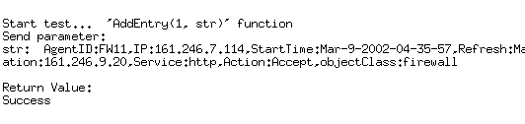

รูป ผลการทดสอบ

รูปที่ 2 แสดงผลการทดสอบฟังก์ชัน AddEntry();

2. ฟังก์ชัน CompareEntry();
การใช้งานฟังก์ชัน CompareEntry() นั้นเราจะส่งพารามิเตอร์ที่ระบุ DN และเงื่อนไขที่เราต้องการทราบในที่นี้ คือต้องการทราบว่า แอตทริบิวต์ IP ค่า 161.246.203.881 มีอยู่ใน LDAP เซิร์ฟเวอร์หรือไม่ ถ้ามีก็จะคืนค่า True มาให้

/*Test CompareEntry() */
#include "ldapinit.h"
int main(void)
{

char *compareDN= "AgentID=FW11,AgentType=Firewall,o=kmitl";
char *attribute = "IP";
char *value= "161.246.7.114";

printf("\n\nStart test... 'CompareEntry(compareDN, attribute, value)'"
"function\nSend parameter:\ncompareDN: %s\nattribute: %s\nvalue:
%s\n",compareDN,attribute,value);

printf("\nReturn Value:\n%s\n\n",err2string(CompareEntry( compareDN,
attribute, &value)));

printf("%s\n",value);

return 0;

}

รูปที่ 3 แสดงโปรแกรมทดสอบฟังก์ชัน CompareEntry();

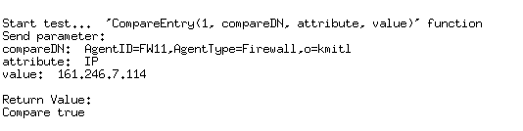
รูปที่ 4 แสดงผลการทดสอบฟังก์ชัน CompareEntry();

3. ฟังก์ชัน ModifyEntry();
การใช้งานฟังก์ชัน ModifyEntry() นั้นจะส่งพารามิเตอร์ rdn เพื่อใช้บอกชื่อของเอเจนต์ และ modi สำหรับบอกค่าที่ต้องการเปลี่ยนแปลง ในที่นี้ คือ IP:161.246.7.115 และพารามิเตอร์ตัวสุดท้ายก็คือ ตัวบ่งบอกถึงชนิดของเอเจนต์และโหมดการทำงานของฟังก์ชันในที่นี้ คือ 12 ซึ่งหมายถึงเป็นเอเจนต์แบบไฟร์วอลและโหมดการทำงานเป็นแบบ LDAP_ADD

/*Test ModifyEntry()*/
#include "ldapinit.h"
int main(void)
{

char *rdn = "AgentID=FW11", *modi = "IP:161.246.7.115";

printf("\n\nStart test... 'ModifyEntry( 12, rdn, modi)'"
"function\nSend parameter:\nrdn: %s\nmodi: %s\n",rdn,modi);

printf("\nReturn Value:\n%s\n\n",err2string(ModifyEntry(12, rdn, modi)));

return 0;
}

รูปที่ 5 แสดงโปรแกรมทดสอบฟังก์ชัน ModifyEntry();

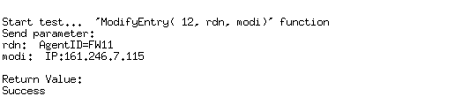

รูปที่ 6 แสดงผลการทดสอบฟังก์ชัน ModifyEntry();

4. ฟังก์ชัน SearchEntry();
การใช้งานฟังก์ชัน SearchEntry() นั้นจะส่งพารามิเตอร์ schBase ซึ่งจะระบุจุดเริ่มต้นของการค้นหาข้อมูล พารามิเตอร์ตัวต่อไปก็คือฟิลเตอร์ซึ่งเป็นเงื่อนไขของการค้นหาแต่ละครั้ง สุดท้ายก็คือ sort ซึ่งจะใช้กำหนดว่า จะเรียงข้อมูลตามแอตทริบิวต์ไหนและผลลัพธ์ทั้งหมดจะอยู่ที่ result

/*Test SearchEntry()*/
#include "ldapinit.h"
int main(void)
{

char *schBase = "o=kmitl", *filter = "(IP=161.246.203.881)", *sort = "AgentID";
char *result;

printf("\n\nStart test... 'SearchEntry( schBase, 1, filter, sort)'"
"function\nSend parameter:\nschBase: %s\nfilter: %s\nsort:
%s\n",schBase,filter,sort);

printf("\nReturn Value:\n%s\n\n",err2string(SearchEntry( schBase, 1, filter, sort,
&result)));

printf("%s",result);

return 0;

}

รูปที่ 7 แสดง โปรแกรมทดสอบฟังก์ชัน SearchEntry();

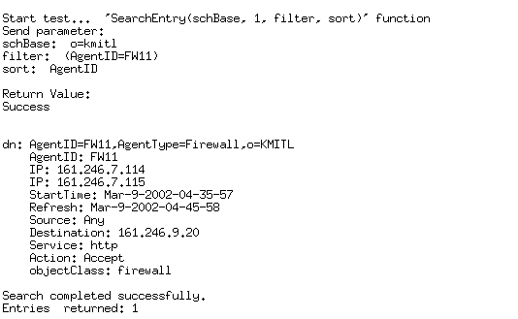

รูปที่ 8-8 แสดงผลการทดสอบฟังก์ชัน SearchEntry();

รูปที่ 8 แสดงผลการทดสอบฟังก์ชัน SearchEntry();
5. ฟังก์ชัน ModifyRDN();
การทดสอบการใช้งานฟังก์ชัน ModifyRDN() นั้นจะเป็นการเปลี่ยนแปลง RDN โดยส่งพารามิเตอร์ rdn ซึ่งจะระบุค่าใหม่ของ RDN พารามิเตอร์ตัวต่อไปก็คือ modi จะเป็นค่า DN ค่าเดิม

/*Test ModifyRDN()*/
#include "ldapinit.h"
int main(void)
{
char *rdn = "AgentID=FW1";
char *modi = "ip:161.246.203.882:161.246.5.89";

printf("\n\nStart test... 'ModifyRDN( modrdn, moddn)'"
"function\nSend parameter:\nmodrdn: %s\nmoddn: %s\n",modrdn,moddn);

printf("\nReturn Value:\n%s\n\n",err2string(ModifyRDN( modrdn, moddn)));

return 0;

}

รูปที่ 9 แสดงโปรแกรมทดสอบฟังก์ชัน ModifyRDN();

รูปที่ 10 แสดงผลการทดสอบฟังก์ชัน ModifyRDN();

6. ฟังก์ชัน DelEntry();
การทดสอบการใช้งานฟังก์ชัน DeleteEntry() นั้นจะเป็นการลบเอนทรีออกจากไดเรคทอรีโดยส่งพารามิเตอร์ deleteDN ซึ่งจะระบุค่าของ DN ของเอนทรีที่ต้องการลบ

/*Test DelEntry()*/
#include "ldapinit.h"
int main(void)
{
char *deleteDN= "AgentID=FW1,AgentType=Firewall,o=kmitl";

printf("\n\nStart test... 'DelEntry(deleteDN)'"
"function\nSend parameter:\ndeleteDN: %s\n",deleteDN);
printf("\nReturn Value:\n%s\n\n",err2string(DelEntry( deleteDN)));

return 0;

}

รูป 11 แสดง โปรแกรมทดสอบฟังก์ชัน DeleteEntry();

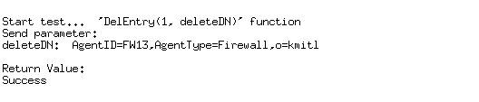

รูป 12 แสดงผลการทดสอบฟังก์ชัน DeleteEntry();

การใช้งานโปรแกรม Schema Tool

โปรแกรม Schema Tool เป็นโปรแกรมที่เขียนด้วยภาษา Perl ดังนั้นในการใช้งานผู้ใช้จะต้องมีตัวแปลภาษา Perl ในเครื่องด้วยซึ่งสามารถหา download ได้จาก www.perl.com โดยโปรแกรม schema tool นี้จะทำงานบนระบบปฏิบัติการ Linux ซึ่งเวอร์ชันที่ใช้ทำการทดสอบจะเป็น Slackware 7.1
การเรียกใช้งานให้พิมพ์ perl sm_tool.pl ที่ไดเรกทอรีที่มีไฟล์ sm_tool.pl อยู่เช่น
toon@idag11:~$ perl sm_tool.pl
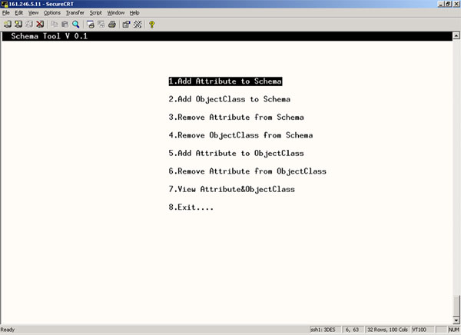
จากนั้นจะปรากฏหน้าจอที่เป็นเมนูหลักในการใช้งานขึ้นมาดังนี้

รูปที่ 13 แสดงเมนูหลักของโปรแกรม

เมนูหลักจะประกอบไปด้วย
- Add Attribute to Schema ใช้เพิ่มแอตทริบิวต์เข้าไปในไฟล์สกีมา
- Add Objectclass to Schema ใช้เพิ่มออบเจกต์คลาสเข้าไปในสกีมา
- Remove Attribute from schema ใช้ลบแอตทริบิวต์ออกจากไฟล์สกีมา
- Remove Objectclass from schema ใช้ลบออบเจกต์คลาสออกจากไฟล์สกีมา
- Add Attribute to Objectclass ใช้เพิ่มแอตทริบิวต์เข้าไปในออบเจกคลาส
- Remove Attribute from Objectclass ใช้ลบแอตทริบิวต์ออกจากออบเจกคลาส
- View Attribute&Objectclass ใช้แสดงแอตทริบิวต์และออบเจกคลาส
- Exit ออกจากโปรแกรม

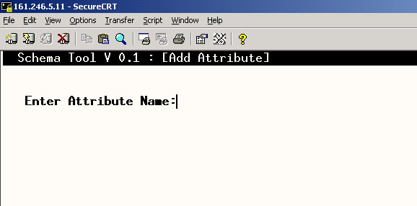
- Add Attribute to Schema เมื่อเลือกเมนูนี้แล้วจะปรากฏหน้าจอให้ป้อนชื่อแอตทริบิวท์และให้เลือกชนิดของแอตทริบิวท์

รูปที่ 14 แสดงรูปการป้อนชื่อแอตทริบิวท์

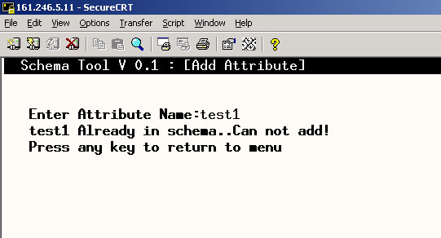
ในการป้อนชื่อของแอตทริบิวท์ถ้าหากว่ามีการป้อนซ้ำกับที่มีอยู่จะมีการแจ้งเตือนแต่ถ้าเป็นชื่อที่ไม่ซ้ำกันก็จะมีชนิดของแอตทริบิวท์ขึ้นมาให้เลือกโดยการเลือกจะใช้การกดเลข 1-4 เพื่อเลือกชนิดของแอตทริบิวท์เสร็จแล้วจะมีการแจ้งให้ทราบว่าได้เพิ่มแอตทริบิวท์นั้นเข้าไปในสกีมาแล้ว

รูปที่ 15 แสดงรูปคำเตือนในกรณีที่ป้อนชื่อแอตทริบิวซ้ำกัน

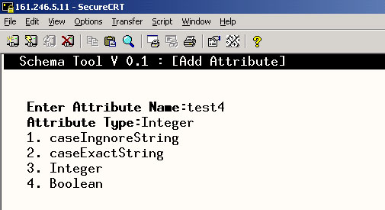

รูปที่ 16 แสดงรูปการเลือกชนิดของแอตทริบิว
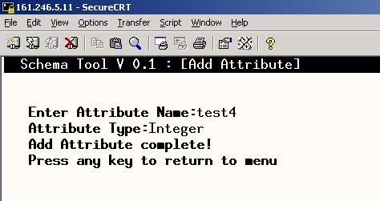

รูปที่ 17 แสดงรูปการเพิ่มแอตทริบิวต์

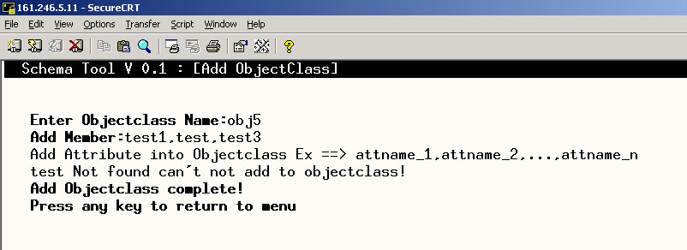
- Add Objectclass to Schema จะให้ผู้ใช้ป้อนชื่อออบเจกต์คลาสและเลือกแอตทริบิวต์ที่ต้องการจะให้เป็นสมาชิกของออบเจกต์คลาสนั้นโดยการเลือกแอตทริบิวต์จะต้องพิมพ์ชื่อของแอตทริบิวต์ที่มีอยู่ในสกีมาเท่านั้นโดยที่ชื่อแอตทริบิวต์แต่ละตัวจะคั่นด้วยเครื่องหมาย “,” ในกรณีที่พิมพ์ชื่อแอตทริบิวต์ที่ไม่มีในสกีมาโปรแกรมจะไม่ทำการเพิ่มแอตทริบิวต์นั้นในออบเจกต์คลาส

รูปที่ 18 แสดงรูปการเพิ่มออบเจกต์คลาส

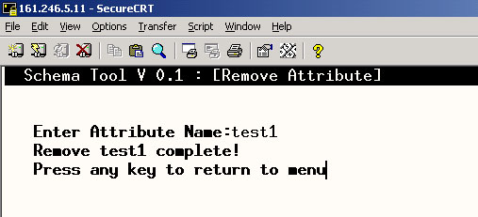
- Remove Attribute from schema จะให้ผู้ใช้พิมพ์ชื่อแอตทริบิวต์ที่ต้องการลบออกจากสกีมา

รูปที่ 19 แสดงรูปการลบแอตทริบิวต์ออกจากสกีมา

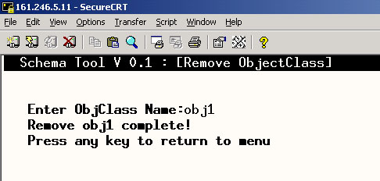
- Remove Objectclass from schema จะให้ผู้ใช้พิมพ์ชื่อออบเจกต์คลาสที่ต้องการลบออกจากสกีมา

รูปที่ 20 แสดงรูปการลบออบเจกต์คลาสออกจากสกีมา

- Add Attribute to Objectclass จะให้ผู้ใช้พิมพ์ชื่อแอตทริบิวต์ที่ต้องการเพิ่มในออบเจกต์คลาส
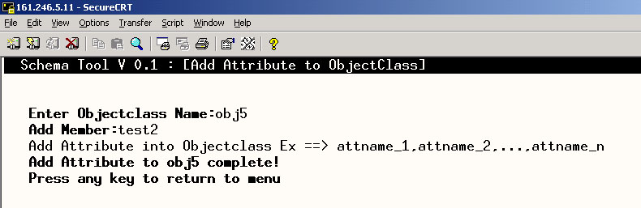

รูปที่ 21 แสดงรูปการเพิ่มแอตทริบิวต์ในออบเจกต์คลาส

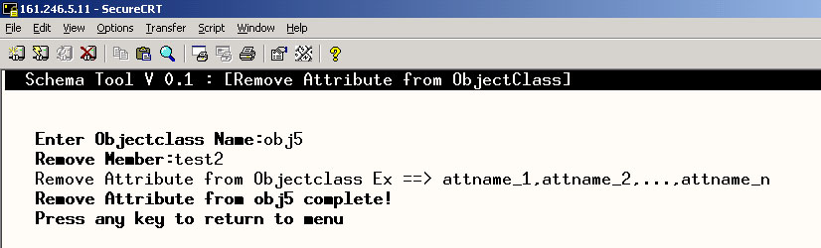
- Remove Attribute from Objectclass จะให้ผู้ใช้พิมพ์ชื่อแอตทริบิวต์ที่ต้องการลบออกจากออบเจกต์คลาส

รูปที่ 22 แสดงรูปการลบแอตทริบิวต์ออกจากออบเจกต์คลาส

- View Attribute&Objectclass จะแสดงแอตทริบิวต์และออบเจกต์คลาสที่อยู่ในสกีมา
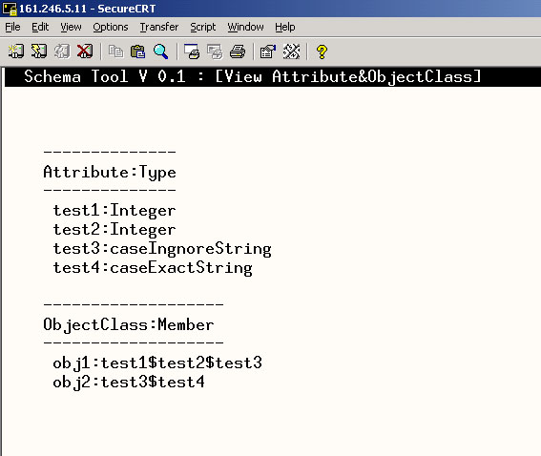

รูปที่ 23 แสดงรูปการแสดงแอตทริบิวต์และออบเจกต์คลาสในสกีมา

